ШКОЛЬНЫЙ ВАЛЬС

Сл. М.Матусовского муз. И.Дунаевского
Переложение для хора В.Яковлева
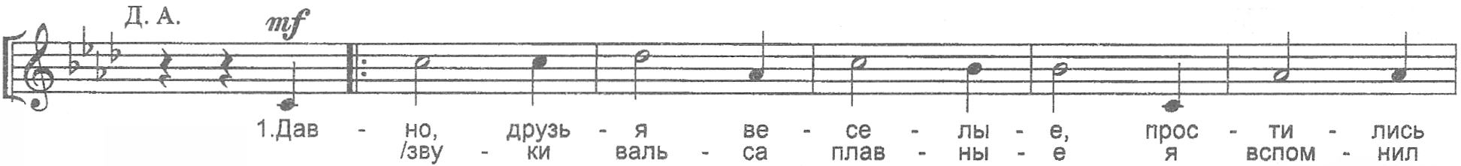
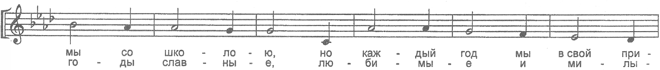
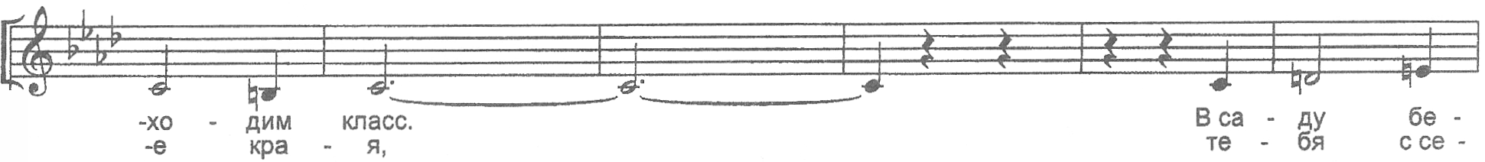
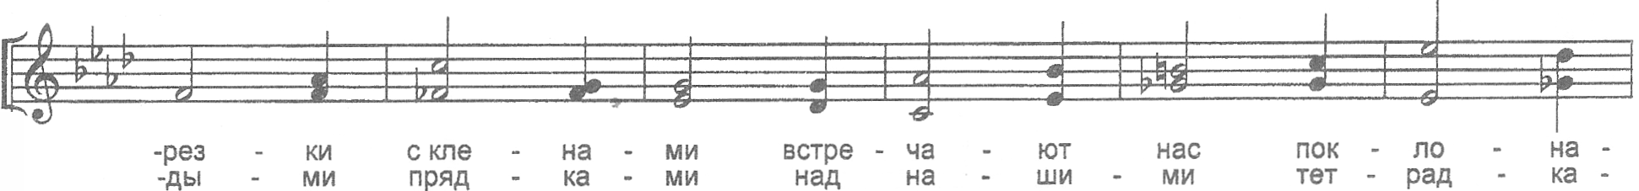
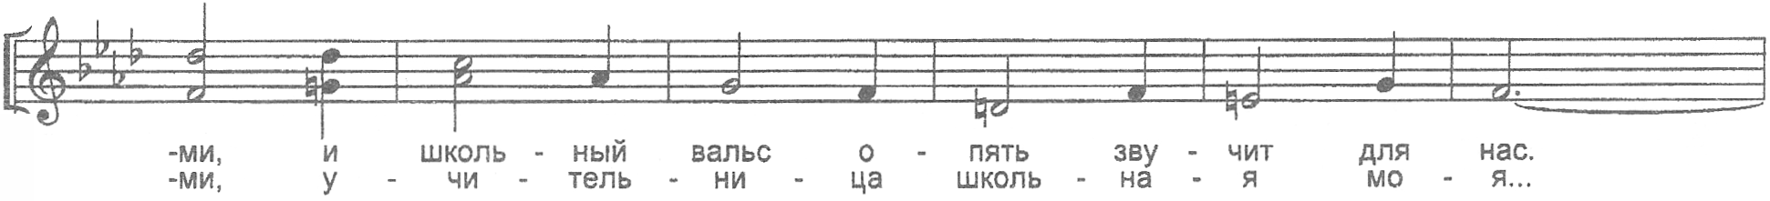
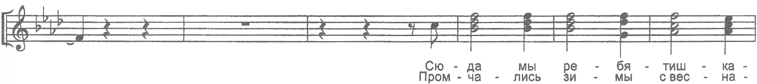
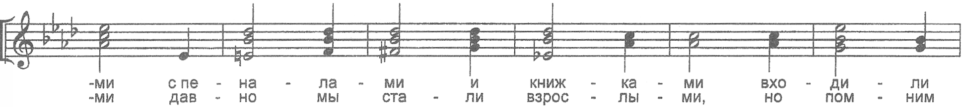
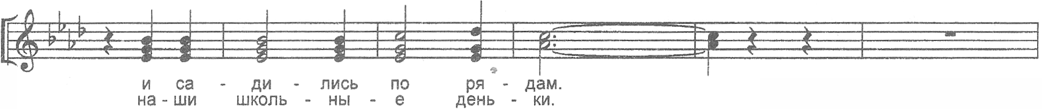
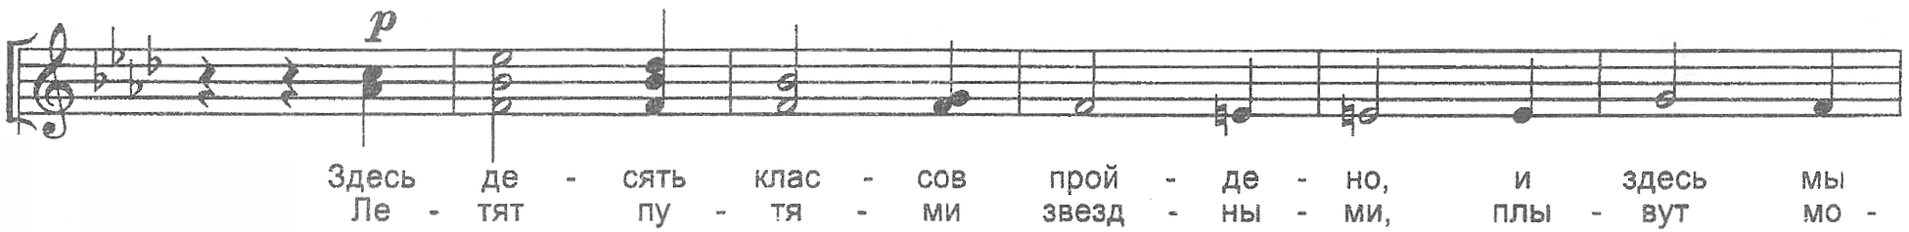
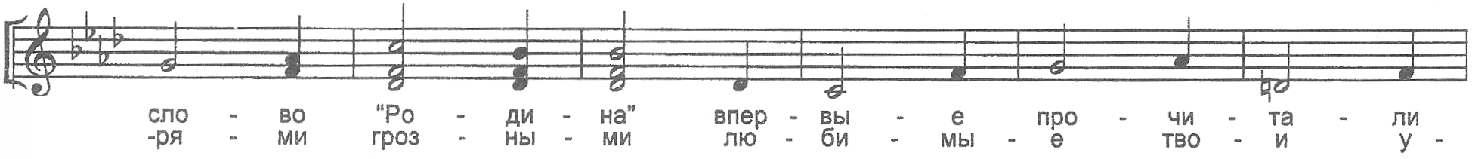
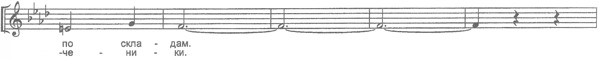
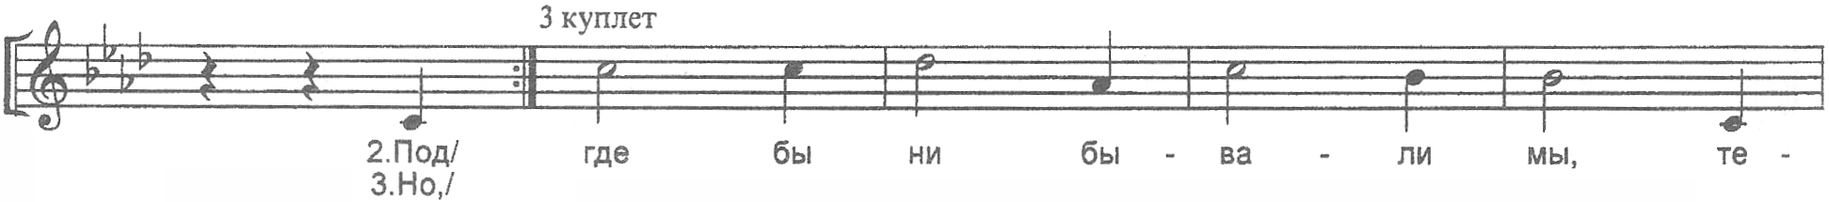
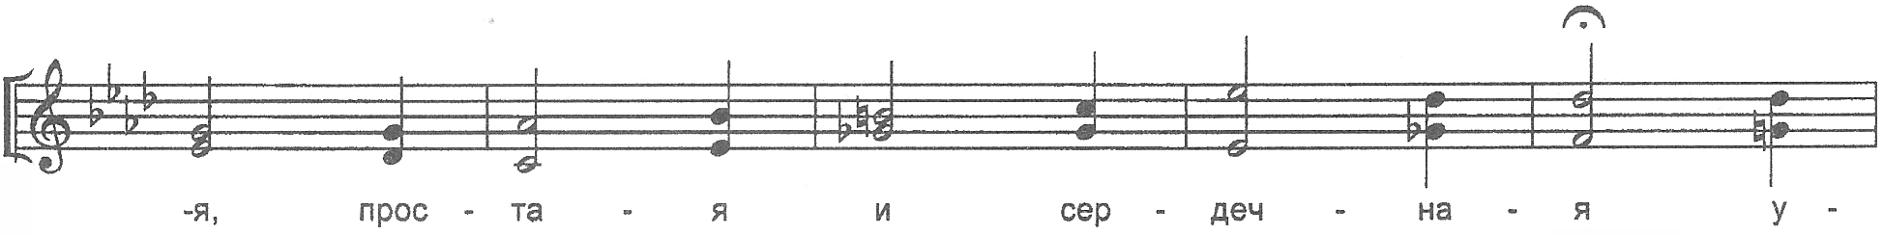
ШКОЛЬНЫЙ ВАЛЬС
Сл. М.Матусовского муз. И.Дунаевского
Переложение для хора В.Яковлева
